ТЕХНИЧЕСКОЕ ЗАДАНИЕ
на разработку информационной системы «GreenStock2»
Выполнил: студент гр. 09-521
Суслов Г.И.
Казань — 2026

СОДЕРЖАНИЕ
1. ВВЕДЕНИЕ 4
1.1. Цель 4
1.2. Краткая сводка возможностей 4
1.3. Определения, акронимы и сокращения 4
1.4. Краткое содержание 5
2. ОБЗОР СИСТЕМЫ 6
2.1. Определение типов пользователей системы 6
2.2. Пользовательские истории (User Stories) 7
2.3. Нефункциональные требования 7
3. ДЕТАЛЬНЫЕ ТРЕБОВАНИЯ 9
3.1. Функциональные требования (Use Cases) 9
3.1.1. Управление пользователями 9
3.1.2. Управление товарами 9
3.1.3. Управление категориями 11
3.1.4. Управление отгрузками 12
3.1.5. Просмотр истории отгрузок 12
3.2. Требования к пользовательским интерфейсам 13
3.2.1. Форма авторизации (LoginForm) 13
3.2.2. Форма регистрации (RegisterForm) 13
3.2.3. Форма каталога товаров (CatalogForm) 13
3.2.4. Форма товара (ProductForm) 14
3.2.5. Форма отгрузки (ShipmentForm) 14
3.2.6. Форма истории отгрузок (HistoryForm) 15
3.2.7. Форма категорий (CategoryForm) 15
3.3. Требования к логической структуре БД 16
3.3.1. Таблица users 16
3.3.2. Таблица categories 16
3.3.3. Таблица products 16
3.3.4. Таблица shipments 17
3.3.5. Таблица shipment_items 17

1. ВВЕДЕНИЕ

1.1. Цель
Целью данного документа является детальное описание информационной системы GreenStock2, предназначенной для автоматизации учета товаров на складе. Документ определяет функциональные и нефункциональные требования к системе, описывает пользовательские роли, сценарии использования и структуру базы данных. Он служит основой для разработки, тестирования и дальнейшего развития проекта.

1.2. Краткая сводка возможностей
Система GreenStock2 предоставляет функционал для управления складскими операциями, включая:
№ | Возможность | Описание
1 | Управление пользователями | Авторизация и регистрация пользователей с ролями «Администратор» и «Кладовщик»
2 | Управление товарами | Добавление, редактирование, удаление и просмотр товаров в каталоге
3 | Управление категориями | Добавление, редактирование и удаление категорий товаров
4 | Управление отгрузками | Создание новых отгрузок с учетом доступного остатка товаров
5 | Просмотр истории | Доступ к истории всех отгрузок (только для Администратора)

1.3. Определения, акронимы и сокращения
Сокращение | Расшифровка / Определение
ИС | Информационная система
ТЗ | Техническое задание
БД | База данных
UI | Пользовательский интерфейс (User Interface)
CRUD | Create, Read, Update, Delete (Создание, Чтение, Обновление, Удаление)
TC | Тестовый сценарий (Test Case)
UC | Сценарий использования (Use Case)
US | Пользовательская история (User Story)
WinForms | Технология для создания настольных приложений на платформе .NET
.NET | Программная платформа от Microsoft
ORM | Object-Relational Mapping (Объектно-реляционное отображение)
BCrypt | Функция хеширования паролей

1.4. Краткое содержание
Данное Техническое задание структурировано следующим образом:
• Раздел 1. Введение: Определяет цель документа, кратко описывает возможности системы и содержит глоссарий терминов.
• Раздел 2. Обзор системы: Представляет типы пользователей, их пользовательские истории, варианты использования и общие нефункциональные требования.
• Раздел 3. Детальные требования: Подробно описывает функциональные требования, требования к пользовательским интерфейсам, логической структуре базы данных и другие нефункциональные требования.

2. ОБЗОР СИСТЕМЫ

2.1. Определение типов пользователей системы
В системе предусмотрены две основные роли пользователей, каждая из которых имеет свой уровень доступа к функционалу:
Роль | Кто | Права доступа
Администратор | Создается через PostgreSQL при установке системы | Добавление/редактирование/удаление товаров и категорий. Просмотр каталога, остатков и истории отгрузок. Выход из аккаунта
Кладовщик | Регистрируется самостоятельно через интерфейс | Просмотр каталога и остатков. Создание отгрузок с указанием получателя. Выход из аккаунта
Матрица прав доступа:
Функция | Администратор | Кладовщик
Регистрация в системе | ✗ (через БД) | ✓ (самостоятельно)
Авторизация | ✓ | ✓
Выход из аккаунта | ✓ | ✓
Просмотр каталога и остатков | ✓ | ✓
Просмотр срока годности | ✓ | ✓
Добавление товара | ✓ | ✗
Редактирование товара | ✓ | ✗
Удаление товара | ✓ | ✗
Изменение остатка вручную | ✓ | ✗ (только автоматически)
Управление категориями | ✓ | ✗
Создание отгрузки | ✗ | ✓
Указание получателя отгрузки | — | ✓ (обязательно)
Просмотр истории отгрузок | ✓ | ✗

2.2. Пользовательские истории (User Stories)
ID | Роль | Хочу... | Чтобы...
US-01 | Кладовщик | зарегистрироваться самостоятельно | получить доступ без участия администратора
US-02 | Обе роли | войти по логину и паролю | получить доступ к данным склада
US-03 | Обе роли | выйти из аккаунта | закрыть сессию или дать войти другому пользователю
US-04 | Администратор | добавить товар в каталог | он учитывался в системе
US-05 | Администратор | редактировать карточку товара | обновить данные или исправить ошибку
US-06 | Администратор | удалить товар из каталога | убрать неактуальные позиции
US-07 | Обе роли | видеть текущий остаток по каждому товару | знать, что есть на складе
US-08 | Обе роли | видеть срок годности товара | не отгружать просроченный товар
US-09 | Кладовщик | указать получателя при создании отгрузки | зафиксировать, кому передан товар
US-10 | Кладовщик | оформить накладную на отгрузку | зафиксировать выдачу товара
US-11 | Кладовщик | получить предупреждение при нехватке товара | не отгрузить больше, чем есть
US-12 | Система | автоматически уменьшать остаток при отгрузке | данные всегда были актуальны
US-13 | Администратор | просматривать историю всех отгрузок с получателями | контролировать движение товара
US-14 | Администратор | добавлять, переименовывать и удалять категории товаров | поддерживать актуальный справочник категорий

2.3. Нефункциональные требования
Требование | Значение
Язык программирования | C#
Платформа | .NET (Windows Forms)
База данных | PostgreSQL
ORM | Entity Framework Core
Безопасность | Хеширование паролей пользователей с использованием алгоритма BCrypt
Архитектура | Клиент-серверная (толстый клиент WinForms + БД PostgreSQL)
Производительность | Основные операции выполняются в пределах 1–3 секунд
Надежность | Использование транзакций для критически важных операций (оформление отгрузки)
Удобство использования | Интуитивно понятный интерфейс для пользователей с базовыми навыками ПК
Масштабируемость | Архитектура предусматривает увеличение объема данных и пользователей
Совместимость | Корректная работа на ОС семейства Windows

3. ДЕТАЛЬНЫЕ ТРЕБОВАНИЯ

3.1. Функциональные требования (Use Cases)

3.1.1. Управление пользователями
UC-01: Авторизация пользователя
Действующее лицо | Администратор, Кладовщик
Описание | Пользователь вводит логин и пароль для доступа к системе
Постусловия | При успешной авторизации открывается главная форма (Каталог товаров) с соответствующими правами доступа. При неуспешной авторизации выдается сообщение об ошибке, форма остается открытой.
Сценарии | TC-01 (Позитивный): Успешная авторизация Администратора; TC-02 (Негативный): Попытка входа с неверным паролем

UC-02: Регистрация кладовщика
Действующее лицо | Кладовщик
Описание | Новый кладовщик создает учетную запись, указывая логин и пароль. Роль «Кладовщик» устанавливается автоматически
Постусловия | При успешной регистрации учетная запись создается в БД, и пользователь может авторизоваться. При неуспешной регистрации (логин занят, пароли не совпадают) выдается сообщение об ошибке.
Сценарии | TC-03 (Позитивный): Успешная регистрация кладовщика; TC-04 (Негативный): Попытка регистрации с занятым логином; TC-05 (Негативный): Пароли не совпадают при регистрации

3.1.2. Управление товарами
UC-03: Просмотр каталога товаров
Действующее лицо | Администратор, Кладовщик
Описание | Пользователь просматривает список товаров, может использовать поиск и фильтрацию по категориям
Постусловия | Отображается актуальный список товаров. Для Администратора доступны кнопки управления. Для Кладовщика кнопки управления неактивны, пункты меню «Категории» и «История» скрыты. Если товаров в БД нет — таблица пуста, отображается сообщение «Товары не найдены».
Сценарии | TC-10 (Позитивный): Просмотр каталога Администратором; TC-11 (Позитивный): Просмотр каталога Кладовщиком; TC-12 (Позитивный): Поиск и фильтрация товаров

UC-04: Добавление нового товара
Действующее лицо | Администратор
Описание | Администратор добавляет новый товар, указывая артикул, название, категорию, единицу измерения, закупочную цену. Остаток устанавливается в 0
Постусловия | Новый товар сохраняется в БД. При неуспешном добавлении (дубликат артикула) выдается сообщение об ошибке.
Сценарии | TC-06 (Позитивный): Успешное добавление нового товара; TC-07 (Негативный): Попытка добавления товара с занятым артикулом

UC-05: Редактирование товара
Действующее лицо | Администратор
Описание | Администратор изменяет информацию о товаре (название, категорию, единицу измерения, цену, срок годности). Артикул и остаток не могут быть изменены
Постусловия | Изменения сохраняются в БД. При попытке сохранить с пустыми обязательными полями выводится сообщение «Заполните все обязательные поля», сохранение отменяется.
Сценарии | TC-08 (Позитивный): Успешное редактирование товара

UC-06: Удаление товара
Действующее лицо | Администратор
Описание | Администратор удаляет выбранный товар из каталога после подтверждения
Постусловия | Товар удаляется из БД. При отмене удаления товар остается в каталоге.
Сценарии | TC-09 (Позитивный): Подтверждение удаления товара

3.1.3. Управление категориями
UC-07.1: Добавление категории
Действующее лицо | Администратор
Описание | Администратор добавляет новую категорию товаров
Постусловия | Категория сохраняется в БД. При попытке добавить категорию с уже существующим названием выводится ошибка.
Сценарии | TC-16 (Позитивный): Успешное добавление уникальной категории; TC-17 (Негативный): Попытка добавления категории с существующим названием

UC-07.2: Редактирование категории
Действующее лицо | Администратор
Описание | Администратор изменяет название существующей категории
Постусловия | Изменения сохраняются в БД. При попытке сохранить название, совпадающее с другой категорией, выводится ошибка.
Сценарии | TC-18 (Позитивный): Успешное переименование категории

UC-07.3: Удаление категории
Действующее лицо | Администратор
Описание | Администратор удаляет категорию после подтверждения
Постусловия | Категория удаляется из БД. Если категория содержит товары, удаление запрещено, выводится предупреждение.
Сценарии | TC-19 (Позитивный): Подтверждение удаления пустой категории; TC-20 (Негативный): Попытка удаления категории с товарами

3.1.4. Управление отгрузками
UC-08: Оформление новой отгрузки
Действующее лицо | Кладовщик
Описание | Кладовщик создает новую отгрузку, указывая получателя и добавляя позиции товаров с количеством. Система проверяет наличие товара
Постусловия | При успешном оформлении отгрузка сохраняется в БД, остатки уменьшаются. Если товаров в каталоге нет — выпадающий список товаров пуст, кнопка «Добавить строку» неактивна.
Сценарии | TC-13 (Позитивный): Успешное создание отгрузки; TC-14 (Негативный): Попытка отгрузки с недостаточным количеством; TC-15 (Негативный): Попытка отгрузки без указания получателя

3.1.5. Просмотр истории отгрузок
UC-09: Просмотр истории отгрузок
Действующее лицо | Администратор
Описание | Администратор просматривает список всех оформленных отгрузок
Постусловия | Отображается список отгрузок с детальной информацией. Если отгрузок еще не было — таблица пуста, отображается сообщение «История отгрузок пуста».

3.2. Требования к пользовательским интерфейсам

3.2.1. Форма авторизации (LoginForm)
Элемент | Тип | Описание | Валидация
Заголовок | Form.Text | «Авторизация» | —
Поле «Логин» | TextBox | Ввод логина | Обязательное
Поле «Пароль» | TextBox | Ввод пароля | Обязательное, символы скрыты
Кнопка «Войти» | Button | Авторизация | AcceptButton формы
Ссылка «Зарегистрироваться» | LinkLabel | Переход к регистрации | —
Сообщение об ошибке | Label | «Неверный логин или пароль» | Скрыто по умолчанию, красный цвет
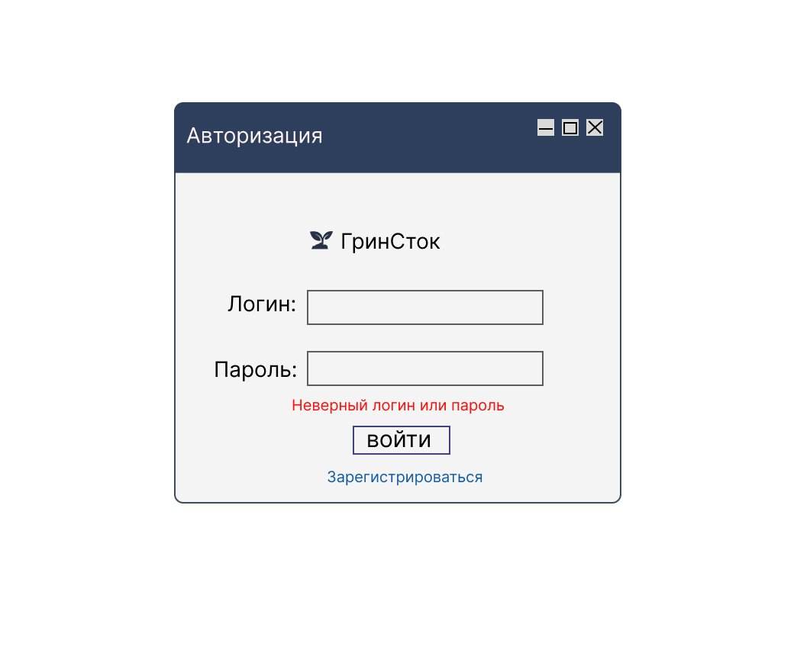

3.2.2. Форма регистрации (RegisterForm)
Элемент | Тип | Описание | Валидация
Поле «Логин» | TextBox | Ввод желаемого логина | Обязательное, проверка на уникальность
Поле «Пароль» | TextBox | Ввод пароля | Обязательное, символы скрыты
Поле «Подтвердите пароль» | TextBox | Повторный ввод пароля | Должен совпадать с паролем
Поле «Роль» | TextBox | Отображение роли | Только для чтения: «Кладовщик»
Кнопка «Зарегистрироваться» | Button | Регистрация | —
Кнопка «Назад» | Button | Возврат к авторизации | —
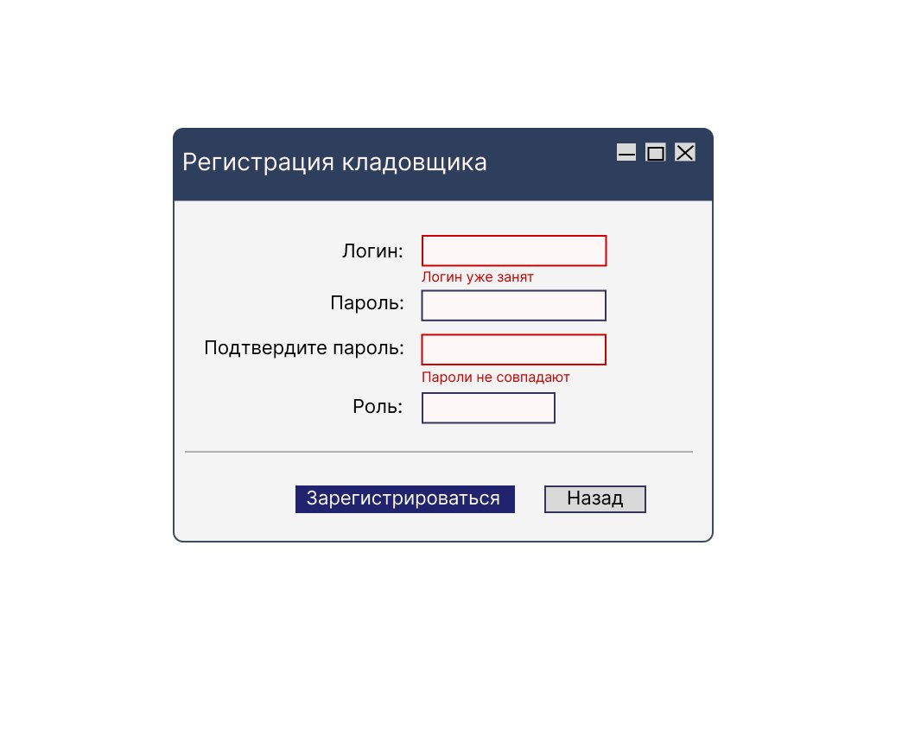

3.2.3. Форма каталога товаров (CatalogForm)
Элемент | Тип | Описание | Особенности
Меню | MenuStrip | «Каталог», «Категории», «История», «Выйти» | Видимость зависит от роли
Поле «Поиск» | TextBox | Поиск по артикулу/названию | Фильтрация по мере ввода
Выпадающий список «Категория» | ComboBox | Фильтрация по категории | По умолчанию «Все»
Кнопки управления | Button | Добавить/Редактировать/Удалить | Только для Администратора
Таблица товаров | DataGridView | Список товаров | ReadOnly, колонка «Срок годности»
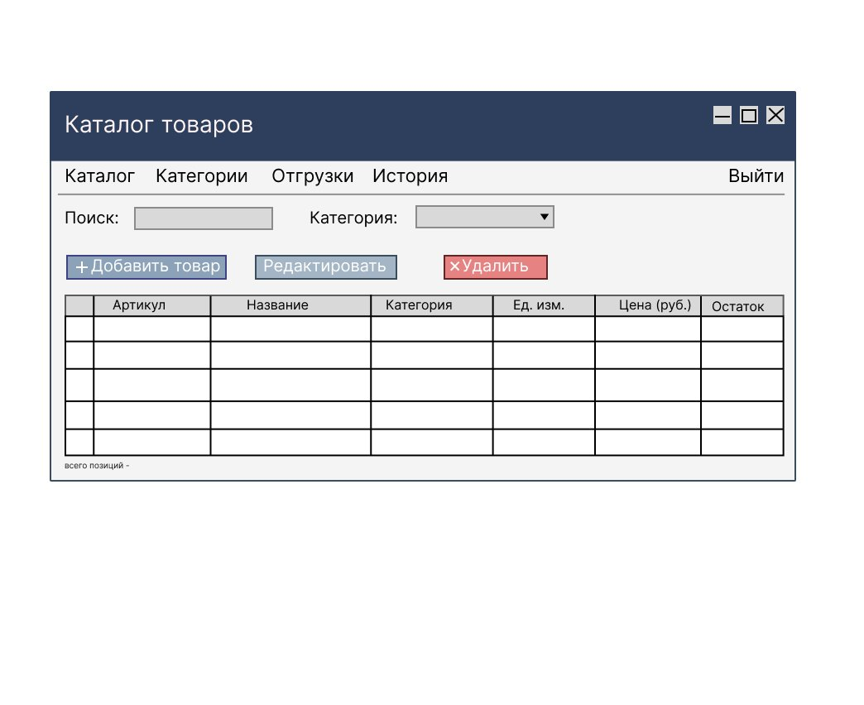

3.2.4. Форма товара (ProductForm)
Элемент | Тип | Описание | Валидация
Поле «Артикул» | TextBox | Уникальный идентификатор | Обязательное, ReadOnly при редактировании
Поле «Название» | TextBox | Наименование товара | Обязательное
Выпадающий список «Категория» | ComboBox | Выбор категории | Обязательное
Поле «Закупочная цена» | NumericUpDown | Цена товара | Только положительные значения
Поле «Остаток» | Label | Количество на складе | Только для чтения
Поле «Срок годности» | DateTimePicker | Дата истечения срока | Обязательно для семян
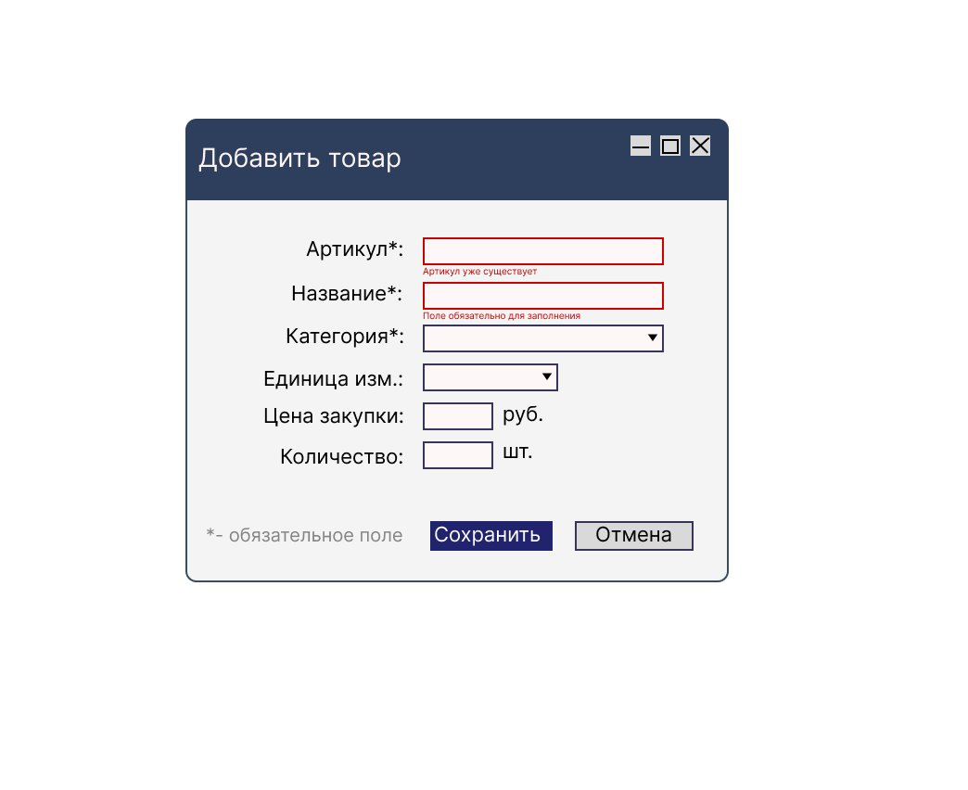
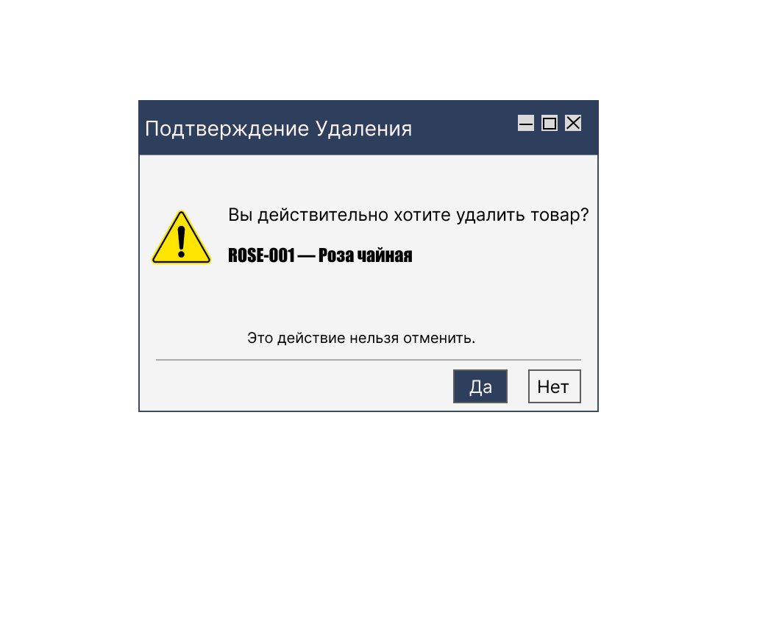

3.2.5. Форма отгрузки (ShipmentForm)
Элемент | Тип | Описание | Валидация
Поле «Получатель*» | TextBox | Имя получателя | Обязательное
Выпадающий список «Товар» | ComboBox | Выбор товара из каталога | —
Поле «Количество» | NumericUpDown | Количество для отгрузки | Минимум 1
Label «Доступно на складе» | Label | Текущий остаток | Цвет: зеленый/красный
Таблица позиций | DataGridView | Список товаров в отгрузке | ReadOnly
Кнопка «Подтвердить» | Button | Оформление отгрузки | Активна при валидных данных
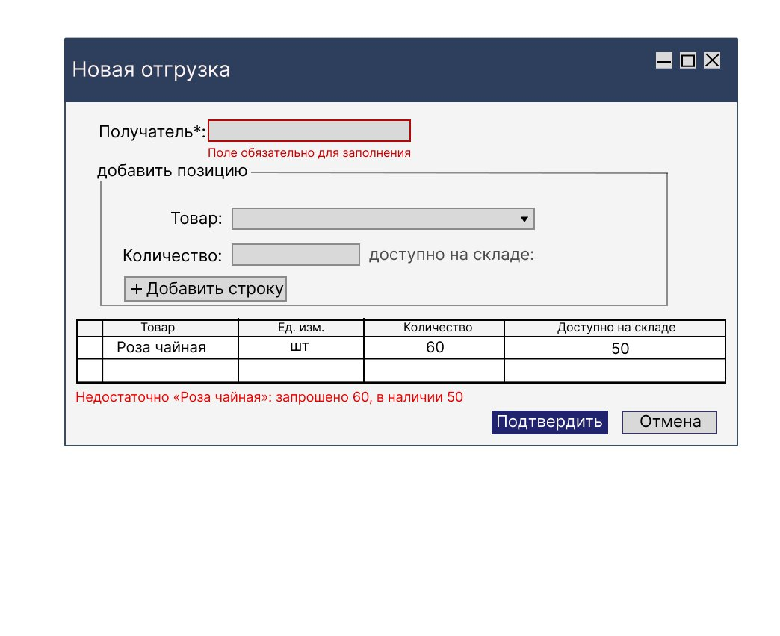

3.2.6. Форма истории отгрузок (HistoryForm)
Элемент | Тип | Описание
Таблица отгрузок | DataGridView | Список накладных: №, Дата, Получатель, Создал
Таблица позиций | DataGridView | Детали выбранной отгрузки: Товар, Ед. изм., Количество
Кнопка «Закрыть» | Button | Закрытие формы
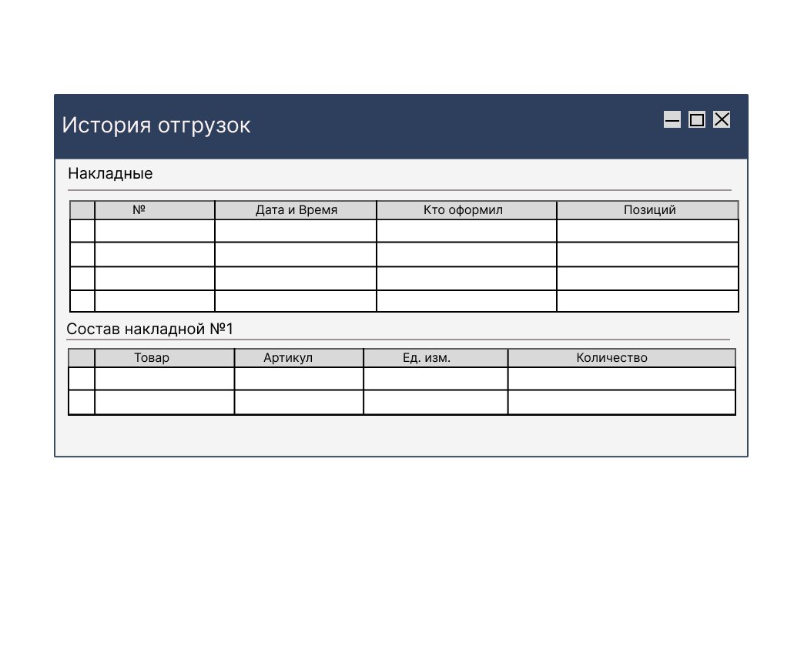

3.2.7. Форма категорий (CategoryForm)
Элемент | Тип | Описание | Валидация
Таблица категорий | DataGridView | Список категорий | ReadOnly
Поле «Название» | TextBox | Ввод названия категории | Обязательное, проверка на уникальность
Кнопки Добавить/Редактировать/Удалить | Button | CRUD-операции | «Удалить» — проверка на наличие товаров
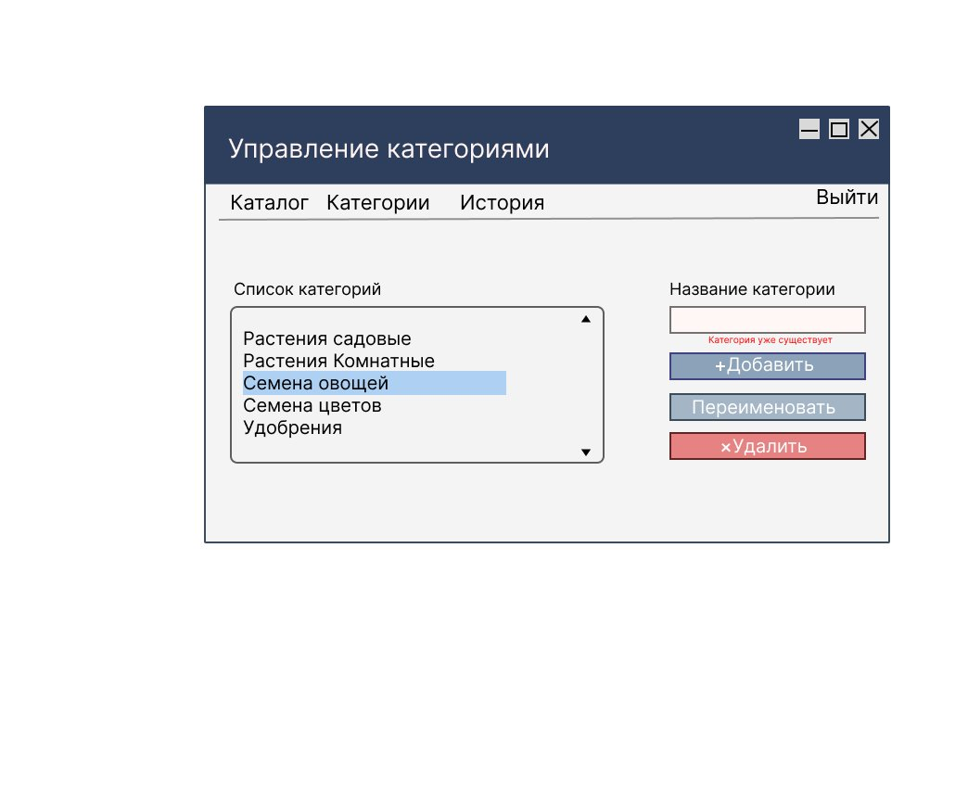

3.3. Требования к логической структуре БД
Логическая структура базы данных разработана для хранения информации о пользователях, категориях товаров, самих товарах, отгрузках и позициях в отгрузках. Используется СУБД PostgreSQL.

3.3.1. Таблица users
Поле | Тип данных | Описание | Ограничения
id | SERIAL | Уникальный идентификатор | PRIMARY KEY
login | VARCHAR(100) | Логин пользователя | UNIQUE, NOT NULL
password_hash | VARCHAR(255) | Хеш пароля (BCrypt) | NOT NULL
role | VARCHAR(50) | Роль: Admin / Kladovshik | NOT NULL

3.3.2. Таблица categories
Поле | Тип данных | Описание | Ограничения
id | SERIAL | Уникальный идентификатор | PRIMARY KEY
name | VARCHAR(100) | Название категории | UNIQUE, NOT NULL

3.3.3. Таблица products
Поле | Тип данных | Описание | Ограничения
id | SERIAL | Уникальный идентификатор | PRIMARY KEY
article | VARCHAR(50) | Артикул товара | UNIQUE, NOT NULL
name | VARCHAR(200) | Название товара | NOT NULL
category_id | INT | Ссылка на категорию | FOREIGN KEY → categories.id
unit | VARCHAR(20) | Единица измерения | NOT NULL
purchase_price | NUMERIC(10,2) | Закупочная цена | NOT NULL
stock | INT | Остаток на складе | DEFAULT 0
expiry_date | DATE | Срок годности | NULLABLE

3.3.4. Таблица shipments
Поле | Тип данных | Описание | Ограничения
id | SERIAL | Уникальный идентификатор | PRIMARY KEY
created_by | INT | Автор отгрузки | FOREIGN KEY → users.id
recipient | VARCHAR(100) | Получатель | NOT NULL
created_at | TIMESTAMP | Дата создания | DEFAULT NOW()

3.3.5. Таблица shipment_items
Поле | Тип данных | Описание | Ограничения
id | SERIAL | Уникальный идентификатор | PRIMARY KEY
shipment_id | INT | Ссылка на отгрузку | FOREIGN KEY → shipments.id
product_id | INT | Ссылка на товар | FOREIGN KEY → products.id
quantity | INT | Количество | NOT NULL
